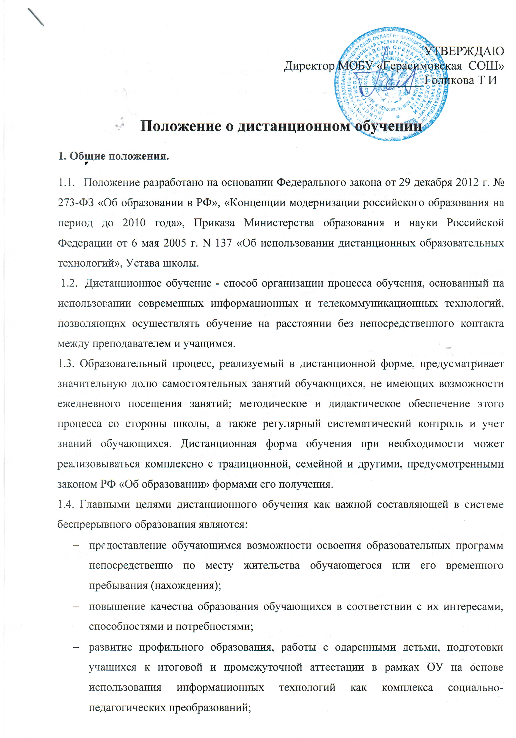
- создание условий для более полного удовлетворения потребностей обучающихся в области образования без отрыва от основной учёбы.
2. Организация процесса дистанционного обучения в школе.
2.1. Обучение в дистанционной форме осуществляется как по отдельным предметам и курсам, включенным в учебный план школы, так и по всему комплексу предметов учебного плана.
2.2. Дистанционное обучение в школе организуется для учащихся, временно отсутствующих по причине болезни, выезда на спортивные соревнования, сборы, при объявлении карантина, отмены занятий из-за погодных условий и т.п.
2.3. Дистанционное обучение может быть организовано учителями-предметниками при выезде на курсовую подготовку, длительную командировку и т.п.
2.4. Получить образовательную услугу в дистанционной форме можно на основании заявления родителей (лиц, их заменяющих) несовершеннолетнего лица и личного заявления учащегося 10-11 класса с указанием причин, сроков обучения, перечня предметов.
2.5. По школе издается приказ директора школы, в котором прописываются все условия оказания дистанционных услуг.
2.6. Обучающиеся в дистанционной форме имеют все права и несут все обязанности, предусмотренные законом Российской Федерации «Об образовании» и Уставом школы, наравне с учащимися других форм обучения.
3. Образовательное учреждение:
3.1. Выявляет потребности обучающихся 5-11 классов в дистанционном обучении или углублении, расширении знаний по отдельным предметам;
3.2.Принимает педагогическим советом решение об использовании дистанционного обучения для удовлетворения образовательных потребностей обучающихся в профильном обучении или углублении, расширении знаний по отдельным предметам (закон РФ «Об образовании» ст. 32 п.2);
3.3.Включает часы дистанционного обучения в учебное расписание ОУ;
3.4.Основанием для открытия дистанционной формы обучения по профильным учебным предметам или для углубления знаний по отдельным предметам являются:
- назначение ответственного за организацию ДО из числа педагогического коллектива;
- назначение помощника преподавателя, который будет находиться в непосредственном очном контакте с обучающимися, оказывать им техническую и организационную помощь, из числа педагогов школы;
- определение учебной нагрузки для педагогов;
- установление коэффициента доплаты учителям-предметникам, осуществляющим контроль за процессом ДО, оформление школьной документации по результатам обучения обучающихся (за ведение инновационной деятельности).
3.4.Основанием для зачисления на дистанционное обучение являются:
- личное заявление обучающегося (10-11 класс);
- заявление родителей обучающегося (для учащихся 1 – 11 классов);
- анкета, содержащая сведения об обучающихся (для регистрации на сервере ДО, присвоение индивидуального пароля и логина, установление контакта);
- наличие учителей – предметников, обученных по программе «Помощник тьютора» (для разработки индивидуального образовательного маршрута учащегося, осваивающего учебный предмет с использованием ДОТ);
- установление контакта с тьютором или куратором.
4. Права школы в рамках предоставления обучающимся обучения в форме дистанционного образования.
Школа имеет право:
- использовать дистанционные образовательные технологии при всех, предусмотренных законодательством РФ, формах получения образования (Закон РФ «Об образовании» ст.32 п.2 п. 5) или при их сочетании, при проведении различных видов учебных, лабораторных и практических занятий, практик, текущего контроля, промежуточной аттестации обучающихся;
- использовать ДОТ при наличии руководящих и педагогических работников и учебно-воспитательного персонала, имеющих соответствующий уровень подготовки (документ о повышении квалификации) и специально оборудованных помещений с соответствующей техникой, позволяющей реализовывать образовательные программы с использованием ДОТ.

